**Examen HAVO**

**2023**

tijdvak 2

dinsdag 27 juni

13.30 – 16.30 uur

**wiskunde B**

|  |  |  |
| --- | --- | --- |
|  |  | ***Zwangerschap*** |
|  |  | Een zwangerschapsecho is een **foto 1**  afbeelding van een ongeboren baby.  Zie foto 1.  Een echo wordt onder andere gebruikt  om vast te stellen hoe lang een vrouw  al zwanger is.  Op de echo kan de afstand *a* van de  bovenkant van het hoofdje tot de  onderkant van de billen worden  gemeten. Met behulp van de volgende  formule kan dan de zwangerschapsduur  *d* worden geschat:    De zwangerschapsduur *d* is in dagen en de gemeten afstand *a* in mm.  Deze formule is alleen bruikbaar bij een zwangerschapsduur van ongeveer 8,5 tot ongeveer 13 weken.  Bij een vrouw wordt een echo gemaakt. Daarbij wordt  mm gemeten. |
| 2p | **1** | Bereken de geschatte zwangerschapsduur van deze vrouw. Geef je antwoord in hele weken. |
|  |  |  |
|  |  | Als bekend is hoelang een vrouw zwanger is, kan omgekeerd berekend worden wat de afstand *a* bij de ongeboren baby is. Hiervoor kan de formule worden herschreven door *a* in *d* uit te drukken. Dit geeft een formule van de vorm:    Mogelijke waarden van *p*, *q* en *r*, afgerond op twee decimalen, zijn: ,  en . |
| 3p | **2** | Bereken deze waarden van *p*, *q* en *r* in drie decimalen. |
|  |  |  |
|  |  | Bij een zwangerschapsduur van 8,5 tot 13 weken is de afstand bij de ongeboren baby te bepalen volgens de formule . |
| 3p | **3** | Toon met behulp van de afgeleide aan dat de afstand toenemend stijgend is. |
|  |  |  |
|  |  | Vanaf 13 weken zwangerschap kan **foto 2**  gebruik worden gemaakt van een andere  formule voor een schatting van de  zwangerschapsduur. Hierbij wordt de  hoofdomtrek gebruikt. Op foto 2 is een  dwarsdoorsnede te zien van het hoofd.  De formule voor de zwangerschapsduur  vanaf 13 weken wordt gegeven door:    Hierin is *w* de zwangerschapsduur  in weken en *h* de hoofdomtrek in mm. |
| 3p | **4** | Bereken de hoofdomtrek in mm die hoort bij een zwangerschap van 14 weken. Geef je eindantwoord als een geheel getal. |

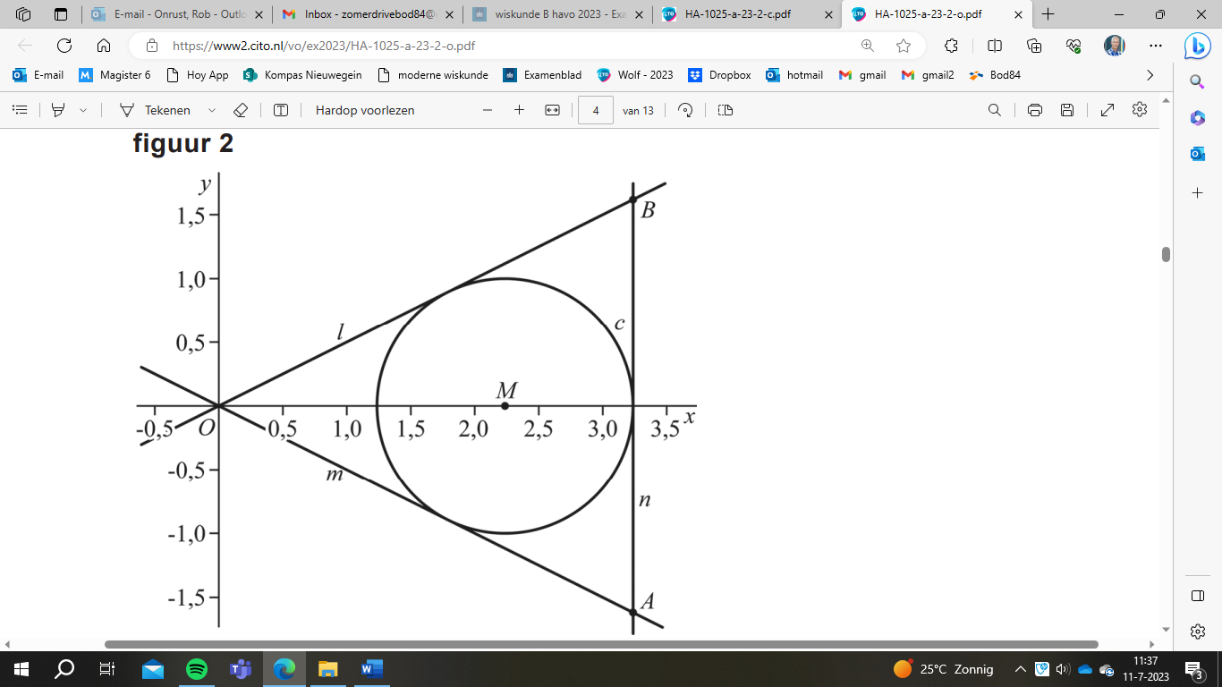

|  |  |  |
| --- | --- | --- |
|  |  | ***Cirkel tussen lijnen*** |
|  |  | De lijn *l* is gegeven door de **figuur 1**  vergelijking  en de lijn *m*  door de vergelijking .  Verder is gegeven de cirkel *c* met  middelpunt *M* en straal 1.  Lijn *l* raakt cirkel *c*. Zie figuur 1. |
| 5p | **5** | Bewijs dat lijn *l* cirkel *c* raakt. |
|  |  |  |
|  |  | De verticale lijn *n* raakt cirkel *c* aan  de rechterkant. Lijn *n* snijdt lijn *m* in  punt *A* en lijn *l* in punt *B*. Samen **figuur 2**  met de oorsprong *O* vormen de  punten *A* en *B* de driehoek *OAB*.  Cirkel *c* past precies in deze driehoek.  Zie figuur 2. |
| 5p | **6** | Onderzoek op algebraïsche wijze of de  oppervlakte van driehoek *OAB* meer  dan twee keer zo groot is als de  oppervlakte van cirkel *c*. |

|  |  |  |
| --- | --- | --- |
|  |  | ***Raaklijn en driehoeken*** |
|  |  | De functie *f* wordt gegeven door . **figuur 1**  Het punt *P* ligt op de grafiek van *f* .  De raaklijn aan de grafiek van *f* in *P* snijdt de  positieve *x*-as in het punt *A* en de *y*-as in het  punt *B*. Zie figuur 1.  Punt *P* is zo gekozen dat geldt: . |
| 3p | **7** | Bereken exact de *x*-coördinaat van *P*. |

|  |  |  |
| --- | --- | --- |
|  |  | De grafiek van *f* snijdt de positieve *x*-as in het punt *C* **figuur 2**  en de *y*-as in het punt *D*. Het punt *Q* ligt op de grafiek  van *f* tussen de punten *C* en *D* en heeft *x*-coördinaat *q*.  In figuur 2 zijn de grafiek van *f* en de grijze driehoeken  *OCQ* en *OQD* weergegeven.  De oppervlakte van de beide driehoeken kan worden  uitgedrukt in *q*. De oppervlakte van driehoek *OCQ* is  . |
| 2p | **8** | Toon aan dat die oppervlakte  is. |
|  |  |  |
|  |  | De oppervlakte van driehoek *OQD* uitgedrukt in *q* is  gelijk aan 8*q*.  Punt *Q* is zo gekozen dat geldt: de twee driehoeken  hebben gelijke oppervlaktes. |
| 4p | **9** | Bereken exact de oppervlakte van één zo’n driehoek. |

|  |  |  |
| --- | --- | --- |
|  |  | ***Een translatie en snijpunten met de x-as*** |
|  |  | De functie *f* wordt gegeven door **figuur 1**    De punten *P* en *Q* zijn de toppen van de grafiek  van *f* . Het middelste snijpunt van de grafiek van  *f* met de *x*-as is het punt *M*(-2, 0).  Zie figuur 1.  Punt *M* ligt midden tussen *P* en *Q*. |
| 5p | **10** | Bewijs dit. |
|  |  |  |
|  |  | Door de grafiek van *f* twee naar rechts te verschuiven ontstaat de grafiek van de functie *g*. Een formule voor *g* is . |
| 4p | **11** | Bewijs dat dit een formule is voor *g*. |
|  |  | **figuur 2** |
|  |  | In figuur 2 zijn de grafieken van *f* en *g*  weergegeven.  Het middelste snijpunt van de grafiek van *g*  met de *x*-as ligt in de oorsprong.De grafiek van  *f* heeft behalve punt *M* nog twee snijpunten met  de *x*-as: het punt *A* en het punt *B*. De  coördinaten van die snijpunten zijn met de  functie *f* moeilijk te berekenen. Met behulp van  de functie *g* zijn de coördinaten van deze  snijpunten wel te berekenen. |
| 4p | **12** | Bereken exact de *x*-coördinaten van *A* en *B*. |

|  |  |  |
| --- | --- | --- |
|  |  | ***Shovel*** |
|  |  | Een shovel is een machine om zand mee te verplaatsen. In de bak van een shovel zit zand. Om het zand te storten, wordt de bak gekanteld.  In figuur 1 staat de beginsituatie. In deze beginsituatie zijn de bovenrand van de bak en de armen *AB* en *ED* horizontaal. Punt *B* ligt loodrecht boven punt *D*.  Verder geldt in de beginsituatie:   * m,  m en  m; * *A* bevindt zich 0,30 m rechts van *E* en 0,25 m boven *E*; * .   **figuur 1 beginsituatie figuur 2 enigszins gekanteld**  In figuur 2 staat de situatie als de bak enigszins gekanteld is. Bij het kantelen blijven de punten *B*, *D* en *E* op hun plek. Door de buis bij *A* uit te schuiven, wordt *AB* 10 centimeter langer gemaakt. De afstand *AE* verandert niet. Hierdoor draait punt *A* om punt *E* heen. Arm *AB* loopt dan niet meer horizontaal en  wordt groter.  Op de uitwerkbijlage is figuur 2 met de vierhoek *AEDB* weergegeven. |
| 7p | **13** | Bereken hoeveel graden de bak in figuur 2 gekanteld is ten opzichte van de beginsituatie. Geef je eindantwoord in hele graden. |

|  |  |  |
| --- | --- | --- |
|  |  | ***Sinusoïde en parabool*** |
|  |  | De functie *f* wordt gegeven door . **figuur**  In de figuur is een deel van de grafiek van *f* weergegeven.  De grafiek van deze functie gaan we in twee delen  Benaderen, namelijk met een deel van een parabool en  met een lijnstuk.  Het punt *A* met *x*-coördinaat  ligt op de grafiek van *f* . Het  punt *B* met dezelfde *y*-coördinaat als *A* ligt ook op de grafiek  van *f* . Het punt *T* is de top van de grafiek van *f* .  Zie de figuur.  Het deel van de sinusoïde tussen de punten *A* en *B* is te  benaderen door de parabool die door de punten *A*, *T* en *B*  gaat. Een vergelijking van deze parabool is  . |
| 7p | **14** | Bewijs dit. |

|  |  |  |
| --- | --- | --- |
|  |  | De grafiek van *f* snijdt de *y*-as in het punt *S*. Het deel van de sinusoïde tussen de punten *S* en *A* is te benaderen door een lijnstuk met vergelijking . Dit lijnstuk gaat door de punten *S* en *A*.  De benadering van de sinusoïde tussen de punten *S* en *B* bestaat nu uit twee delen: het lijnstuk *SA* en het deel van de parabool door *A*, *T* en *B*. Als er in punt *A* geen knik is, noemen we dit een goede benadering. Dat houdt in dat in *A* de helling van het lijnstuk *SA* gelijk is aan de helling van de parabool. |
| 4p | **15** | Onderzoek op exacte wijze of er wel of geen knik is in het punt *A*. |

|  |  |  |
| --- | --- | --- |
|  |  | ***Afstand tussen lijnen en punt*** |
|  |  | De lijn *l* wordt gegeven door de vergelijking  .  De lijn *k* ontstaat door *l* één recht omhoog  te schuiven. Het punt *P* bevindt zich onder *l*.  De afstand tussen *l* en *P* is 3.  Zie de figuur. |
| 6p | **16** | Bereken algebraïsch de afstand  tussen *k* en *P*. Geef je eindantwoord  in twee decimalen. |

|  |  |  |
| --- | --- | --- |
|  |  | ***Dalen, stijgen en stijgen*** |
|  |  | De functie *f* wordt gegeven door .  De functie *f* is de som van de exponentiële functie *g*, gegeven door , en de periodieke functie *h*, gegeven door .  In figuur 1 zijn voor  de grafieken van *f* en *h* weergegeven met daarop de punten *A* en *B*.  **figuur 1** |

|  |  |  |
| --- | --- | --- |
|  |  | De functie *h* heeft maxima en minima. Hierdoor heeft de functie *f* ook maxima en minima. Geteld vanaf de *y*-as wordt in punt *A* het 14e minimum van *f* bereikt en in punt *B* het 14e minimum van *h*. De *x*-coördinaat van *A* is afgerond op drie decimalen 13,492. Het lijkt alsof de *x*-coördinaten van *A* en *B* gelijk zijn. |
| 5p | **17** | Onderzoek op algebraïsche wijze of dit zo is. |
|  |  |  |
|  |  | Het snijpunt van de grafiek van *f* met de *y*-as is (0, *f*(0)) en dus is de vergelijking van de horizontale lijn door dit punt . Voor  zal de grafiek van *f* de lijn met vergelijking  op meerdere plaatsen snijden. Zie figuur 2.  **figuur 2**  Vanaf een bepaalde waarde van *x* snijden de grafiek van *f* en de lijn elkaar niet meer. Het snijpunt met de grootste *x*-coördinaat bevindt zich links van punt *A*. |
| 3p | **18** | Bereken de *x*-coördinaat van dit snijpunt. Geef je antwoord in twee decimalen. |
|  |  |  |
|  |  | In eerste instantie is de grafiek van *f* afwisselend  dalend en stijgend. Vanaf een bepaalde waarde  van *x* is de grafiek van *f* alleen nog maar stijgend.  De laatste twee dalingen vinden in het interval  plaats.  Tijdens elke daling van hoogste naar laagste punt  is er een punt op de grafiek van *f* waar de grafiek  het sterkst daalt. In zo’n punt is de helling op dat  dalende stuk dus minimaal. Op het laatste dalende  stuk is dat in het punt *P*. Zie figuur 3. |
| 3p | **19** | Bereken de *x*-coördinaat van *P*. Licht je werkwijze  toe. Geef je antwoord in één decimaal. |

**Wiskunde B** **2023-II**

**Uitwerkbijlage.**

**NAAM: . . . . . . . . . . . . . . . . . . . . . . . .**

**vraag 13**

**Wiskunde B** **2023-II**

**Uitwerkingen. (N=1,9)**

|  |  |  |
| --- | --- | --- |
|  | ***Zwangerschap*** |  |
| **1** | **maximumscore 2** |  |
|  | * dagen | 1 |
|  | * dat zijn 12 weken | 1 |
| **2** | **maximumscore 3** |  |
|  | * geeft | 2 |
|  | * geeft | 1 |
| **3** | **maximumscore 3** |  |
|  |  | 2 |
|  | * voor  ligt de grafiek van *a’* boven de horizontale as en is stijgend. | 1 |
| **4** | **maximumscore 3** |  |
|  |  | 1 |
|  | * beschrijven hoe deze vergelijking met de GR opgelost kan worden | 1 |
|  | * mm | 1 |

|  |  |  |
| --- | --- | --- |
|  | ***Cirkel tussen lijnen*** |  |
| **5** | **maximumscore 5** |  |
|  |  | 1 |
|  | * geeft | 2 |
|  | * dus één punt gemeenschappelijk: raaklijn | 2 |
| **6** | **maximumscore 5** |  |
|  | * *n*:  en dus | 2 |
|  |  | 1 |
|  |  | 1 |
|  | * , nee dus. | 1 |

|  |  |  |
| --- | --- | --- |
|  | ***Raaklijn en driehoeken*** |  |
| **7** | **maximumscore 3** |  |
|  |  | 1 |
|  |  | 1 |
|  | * geeft | 1 |
| **8** | **maximumscore 2** |  |
|  | * *C*(4, 0) en *D*(0, 16) | 1 |
|  |  | 1 |
| **9** | **maximumscore 4** |  |
|  |  | 1 |
|  | * geeft | 2 |
|  | * de oppervlakte is | 1 |

|  |  |  |
| --- | --- | --- |
|  | ***Een translatie en snijpunten met de x-as*** |  |
| **10** | **maximumscore 5** |  |
|  |  | 1 |
|  | * geeft  en | 2 |
|  | * *P*(-6, 128) en *Q*(2, -128) | 1 |
|  | * en | 1 |
| **11** | **maximumscore 4** |  |
|  |  | 2 |
|  |  | 1 |
|  |  | 1 |
| **12** | **maximumscore 4** |  |
|  | * geeft | 2 |
|  |  | 1 |
|  | * en | 1 |

|  |  |  |
| --- | --- | --- |
|  | ***Shovel*** |  |
| **13** | **maximumscore 7** |  |
|  |  | 1 |
|  | * geeft | 1 |
|  | * cosinusregel: | 1 |
|  | * geeft | 2 |
|  | * beginsituatie: | 1 |
|  | * de bak is over 19° gekanteld | 1 |

|  |  |  |
| --- | --- | --- |
|  | ***Sinusoïde en parabool*** |  |
| **14** | **maximumscore 7** |  |
|  |  | 1 |
|  | * geeft | 1 |
|  |  | 1 |
|  |  | 1 |
|  | * *T*(1, 6) | 1 |
|  | * gaat door *A*: | 1 |
|  |  | 1 |
| **15** | **maximumscore 4** |  |
|  |  | 1 |
|  | * de helling van de parabool in *A* is | 1 |
|  | * de helling van lijnstuk *AS* is ook , dus er is geen knik. | 2 |

|  |  |  |
| --- | --- | --- |
|  | ***Afstand tussen lijnen en punt*** |  |
| **16** | **maximumscore 6** |  |
|  | * loodlijn op *l* door *O*: | 1 |
|  | * loodlijn snijden met *k*: | 1 |
|  | * geeft  en | 2 |
|  |  | 1 |
|  | * De afstand van *P* tot *k* is dan 3,89 | 1 |

|  |  |  |
| --- | --- | --- |
|  | ***Dalen, stijgen en stijgen*** |  |
| **17** | **maximumscore 5** |  |
|  |  | 1 |
|  |  | 1 |
|  |  | 1 |
|  | * Het 14e minimum zit dus bij  dus niet gelijk | 2 |
| **18** | **maximumscore 3** |  |
|  | * de vergelijking  moet worden opgelost | 1 |
|  | * beschrijven hoe deze vergelijking op de GR opgelost kan worden | 1 |
|  |  | 1 |
| **19** | **maximumscore 3** |  |
|  | * invoer: | 1 |
|  | * minimum: | 2 |